Пояснительная записка к дипломной работе
Тема: Анализ производительности файловых систем открытых NAS

Содержание

Содержание 2
Перечень сокращений и терминов 4
Введение в предметную область 5
1. Обзор NAS-серверов 6
1.1. Samba 6
1.2. Network File System (NFS) 6
1.3. Netatalk 7
1.4. FreeNAS 8
1.5. СryptoNAS 8
1.6. ProFTPd 9
1.7. Pure-FTPd 9
1.8. CrushFTP 9
1.9. Serv-U 10
2. Обзор инструментов тестирования производительности 11
2.1. NASPT 11
2.2. PCMark Vantage 12
2.3. IОMeter 12
2.4. Flexible Input/Output Tester (FIO) 13
2.5. SPECsfs 13
2.6. SiSoftware Sandra 13
2.7. NetBench 14
2.8. BlogBench 14
2.9. Bonnie++ 15
2.10. IOzone 15
2.11. Netperf 15
3. Методика тестирования 16
3.1. Архитектура Клиент-Сервер 16
3.2. Критерии выбора NAS-решений 17
3.3. Критерии выбора инструментов 17
3.4. Трассовый метод NASPT 19
3.5. Аппаратное и программное обеспечение 19
4. Результаты 20
4.1. Применение FIO 20
4.2. Применение NASPT 20
4.2.1. Исследование Samba 20
4.2.1.1. Табличное представление данных 20
4.2.1.2. Графическое представление результатов 21
4.2.2. Исследование NFS и ProFTPd 24
4.3. Применение IOzone 24
4.3.1. Табличное представление данных 25
4.3.2. Графическое представление результатов 27
4.4. Применение SPECsfs 29
4.4.1. CIFS 29
4.4.2. NFS 29
4.4.3. Сводная таблица данных 29
5. Параметры, влияющие на производительность NAS 30
5.1. Свойства машин 30
5.2. Программные свойства 30
6. Сравнительный анализ протестируемых серверов 31
6.1. Производительность Samba NASPT 31
6.2. Производительность NFS, полученная IOzone 31
6.3. Производительность CIFS и NFS, полученная SPECsfs 31
7. Способы повышения производительности NAS 32
7.1. Виртуализация 32
7.2. Кластеризация 34
7.3. Кэширование 34
Заключение 35
Список литературы 36

Перечень сокращений и терминов

NAS (Network Attached Storage) - сетевое хранилище.
SMB (Server Message Block) - протокол прикладного уровня для межпроцессорного взаимодействия и удаленного доступа к файлам.
LDAP (Lightweight Directory Access Protocol) - протокол прикладного уровня для легкого доступа.
RPC (Remote Procedure Calls) - вызов удаленных процедур.
NFS (Network File System) - протокол сетевого доступа к файловым системам.
ADSP (AppleTalk Data Stream Protocol) - протокол сеансового уровня, протокол потока данных.
IGRP (Interior Gateway Routing Protocol) - внутренний протокол маршрутизации.
AURP (AppleTalk Update-Based Routing Protocol) - протокол обновления маршрутной информации AppleTalk.
PAP (Printer Access Protocol) - протокол доступа к принтеру.
AFP (AppleTalk Filing Protocol) - протокол передачи файлов AppleTalk.
FTP (File Transfer Protocol) - протокол загрузки файлов на сервер.
ZIP (Zone Information Protocol) - протокол сжатия данных.
ATP (AppleTalk Transport Protocol) - протокол транзакций AppleTalk.
ASP (AppleTalk Filing Protocol) - протокол сессий AppleTalk.
SSH (Secure SHell) — сетевой протокол прикладного уровня, обеспечивающий удалённое управление операционной системой и туннелирование TCP-соединений.
ISCSI (Internet Small Computer System Interface) — протокол для установления взаимодействия и управления системами хранения данных, серверами и клиентам.
LUKS (The Linux Unified Key Setup) — спецификация шифрования дисков, созданная Clemens Fruhwirth и первоначально предназначавшаяся для ОС Linux.
HTTP (HyperText Transfer Protocol) — протокол прикладного уровня передачи данных, основой которого является технология «клиент-сервер».
BSD (Berkeley Software Distribution) — система распространения программного обеспечения в исходных кодах.
ODBC (Open DataBase Connectivity) — программный интерфейс доступа к базам данных.
SSL (Secure Sockets Layer — уровень защищённых сокетов) — криптографический протокол, который обеспечивает безопасность связи.

Введение в предметную область

NAS (Network Attached Storage) - сетевая система хранения данных, обеспечивающая надёжность хранения данных, лёгкость доступа для многих пользователей, лёгкость администрирования, масштабируемость.
Модуль NAS представляет собой отдельный компьютер, подключенный к сети (обычно локальной) и поддерживающий работу по принятым в ней протоколам. Может быть построен на произвольной архитектуре. Основным предназначением этого компьютера является предоставление сервисов для хранения данных другим устройствам в сети. Операционная система и программы NAS-модуля обеспечивают работу хранилища данных и файловой системы, доступ к файлам, а также контроль над функциями системы. Обычно NAS-устройства не имеют экрана и клавиатуры, а управляются и настраиваются по сети, часто с помощью браузера, подсоединяясь к устройству по его сетевому адресу.
Разница между сетевыми хранилищами значительна, и не все из них обеспечивают достаточную производительность. Многие из таких отличий больше относятся к скорости передачи и надёжности хранения данных, нежели к программному обеспечению. Хранилища с одним единственным жёстким диском, к примеру, не обеспечивают защиту от потери данных в случае поломки диска. NAS-накопители, содержащие несколько жёстких дисков, гарантируют более высокую степень защиты данных от потерь, но при некоторых обстоятельствах жертвуют производительностью по сравнению с аналогичными устройствами других производителей. Поэтому в настоящее время актуален вопрос производительности файловых систем NAS.

Цель работы - определить оптимальный NAS-cервер.

Задачи работы:
- Протестировать различные NAS;
- Выработать методику тестирования;
- Исследовать компоненты зависимости уровня производительности NAS;
- Исследовать способы повышения производительности NAS.

Область исследования - сетевые хранилища данных NAS.

Предмет исследования – производительность открытых реализаций NAS.

Практическая ценность работы: пропускная способность проводной сети должна быть сильно больше скорости винчестера.

1. Обзор NAS-серверов

На сегодняшний день существует широкий выбор NAS-серверов с различными функциональными возможностями и систематическими требованиями. Их применение позволяет уменьшить загрузку основного сервера. NAS-серверы не зависят от операционных систем. Все операции с файлами осуществляются через сетевые протоколы. Будут рассмотрены наиболее распространенные NAS-серверы.

1.1. Samba

Samba — пакет программ, которые позволяют обращаться к сетевым дискам и принтерам на различных операционных системах по протоколу SMB/CIFS, предназначенному для удалённого доступа к файлам, принтерам и другим сетевым ресурсам, а также для межпроцессного взаимодействия. Samba обеспечивает взаимодействие между серверами Linux/Unix и клиентами Windows.
Samba включает в себя поддержку Active Directory, Unicode, новые проверки подлинности и искажения имен файлов в системах, поддержку печати и MYSQL, доверительных отношений, LDAP-интеграцию и загружаемые модули RPC.
Простота LDAP-интеграции с другими системами позволяет добиться того, чтобы все (или большинство) систем, используемых в сети, имели доступ и использовали в своей работе одну и ту же учётную информацию. Это упрощает процесс администрирования. Если почтовый сервер и файловый сервер пользуются одними и теми же учётными записями, не нужно создавать одну и ту же запись два раза, и не может возникнуть ситуация, когда для почты поменяли пользователю пароль, а для файлового сервера — нет.
Первая версия Samba была разработана Эндрю Триджеллом в 1992 году в Австралийском национальном университете.

1.2. Network File System (NFS)

NFS — протокол сетевого доступа к файловым системам, первоначально разработан Sun Microsystems в 1984 году.
NFS позволяет системе предоставлять в общее пользование каталоги и файлы другим системам через сеть. С помощью NFS пользователи и программы могут получить доступ к файлам на удаленной системе так же, как если бы они были локальными файлами.
NFS клиенты получают доступ к файлам на NFS сервере путем отправки RPC-запросов на сервер. Это может быть реализовано с использованием обычных пользовательских процессов - NFS-клиент может быть пользовательским процессом, который осуществляет конкретные RPC-вызовы на сервер, который также может быть пользовательским процессом.

1.3. Netatalk

Пакет Netatalk, поставляемый в составе большинства дистрибутивных пакетов Linux, предназначен для поддержки сетевого взаимодействия посредством AppleTalk. Сеть AppleTalk разработана компанией Apple в 1987 году. В AppleTalk специфицирован собственный стек протоколов, которые управляют потоком данных в сети. AppleTalk использует модифицированную версию внутреннего протокола маршрутизации IGRP.
Соответствующая сеансовому уровню модели OSI версия AppleTalk состоит из пяти протоколов, поддерживающих полностью дуплексную передачу данных, преобразование логических названий в адреса, доступ к принтеру, переупорядочение пакетов и т. д.
Первый протокол сеансового уровня называется протоколом потоков данных (AppleTalk Data Stream Protocol — ADSP). Протокол ADSP предоставляет полностью дуплексные услуги, ориентированные на установление соединения и характеризующиеся высокой степенью надёжности. Такая надёжность достигается путём установления логического соединения (сеанса) между двумя взаимодействующими процессами на клиентских машинах. Протокол ADSP позволяет управлять этим соединением, обеспечивая контроль потока данных, переупорядочение пакетов и рассылку подтверждений о приёме пакетов. Для установления логического соединения между процессами используются номера сокетов. После установления соединения две системы могут начать обмен данными.
Следующим протоколом сеансового уровня AppleTalk является собственно сеансовый протокол (AppleTalk Session Protocol — ASP). Протокол ASP обеспечивает надёжную доставку данных, используя для этого ориентированное на корректность принятых последовательностей управление сеансом (sequence-oriented session management), и предоставляет доступ к транспортным услугам протокола транспортного уровня AppleTalk Transport Protocol (ATP).
Протокол маршрутизации с обновлением среды AppleTalk (AppleTalk Update-Based Routing Protocol — AURP) используется в больших сетях AppleTalk и применяется в основном для маршрутизации и поддержки обмена информацией между маршрутизирующими устройствами, в частности, между маршрутизаторами Exterior Gateway.
Кроме того, в состав сеансового уровня AppleTalk входит протокол доступа к принтеру (Printer Access Protocol — PAP). Несмотря на то, что первоначально протокол РАР был разработан для управления доступом к сетевым принтерам, он может использоваться для обеспечения обмена данными между разнообразными устройствами. Между устройствами устанавливается двунаправленное соединение и одновременно осуществляется управление потоком данных и контроль последовательности пакетов.
Последний протокол сеансового уровня AppleTalk, — протокол зонной информации (Zone Information Protocol — ZIP). Протокол ZIP предоставляет механизм логического группирования отдельных сетевых устройств с помощью «дружественных» имён. Такие логические группы называются зонами (zones). В расширенной сети компьютеры могут охватывать несколько сетей, но оставаться при этом логически сгруппированными в одну зону. Однако в небольших, нерасширенных сетях может быть определена единственная зона.
Пять протоколов сеансового уровня AppleTalk предоставляют клиентам возможность устанавливать логическое соединение и обмениваться данными между компьютерами вне зависимости от расстояния между ними

1.4. FreeNAS

FreeNAS основан на ОС FreeBSD с использованием Samba и PHP, поддерживает software RAID; к нему можно получить доступ по протоколам CIFS (SMB), Apple Mac AFP, FTP, SSH, ISCSI и NFS. Аутентификация осуществляется на основе локальной базы пользователей или на основе внешнего LDAP каталога, Microsoft Active Directory. FreeNAS может выступать в качестве ISCSI-target, подключение при помощи клиентского программного обеспечения ISCSI-initiator.

1.5. СryptoNAS

СryptoNAS (ранее известный как CryptoBox) - сервер для шифрования данных. Сервер поставляется как в виде LiveCD, так и в виде отдельных пакетов, с помощью которых можно развернуть проект на уже готовой linux-системе и добавить веб-интерфейс к шифрованию диска. CryptoNAS распространяется под лицензией GPL. Сразу после активации зашифрованного раздела через веб-интерфейс CryptoNAS, он становится доступен в локальной сети через протокол доступа к общим ресурсам SMB/CIFS. Разделы дисков шифруются с LUKS. Открыть их можно также и с другого компьютера: в Linux напрямую, а в Windows - с использованием FreeOTFE. Серверные пакеты могут быть установлены на уже развернутой Linux-системе с ядром версии не ниже 2.6, cryptosetup с поддержкой LUKS, поддержкой шифрованных разделов в device mapper и Python 2.4.

1.6. ProFTPd

ProFTPd — FTP-сервер для Linux и UNIX-подобных операционных систем.
ProFTPd использует лишь один конфигурационный файл proftpd.conf. Сервер может быть настроен для работы нескольких виртуальных хостов, также поддерживает chroot. Может быть запущен в виде отдельного сервера (демона) или в составе суперсервера inetd. Также поддерживает IPv6.
Расширения: поддерживает модули, добавляющие SSL/TLS-шифрование, аутентификацию через LDAP, работу с SQL, туннелирование соединений через SSH. Также существует графический фронтенд для ProFTPd gProFTPd.

1.7. Pure-FTPd

Pure-FTPd — свободный FTP-сервер для операционных систем семейства UNIX, распространяется по лицензии BSD. Основное внимание уделяется безопасности и простоте настройки.
Из исходного кода компилировался для Linux, OpenBSD, NetBSD, DragonFly BSD, FreeBSD, Solaris, Tru64, Darwin, IRIX и HP-UX.
Готовые пакеты существуют для Novell, Mandriva, Debian, Ubuntu, PLD Linux, Stampede Linux, Slackware (Slimslack), Multilinux, Sorcerer Linux, Fli4L, ROOT Linux, Gentoo, Arch Linux, OpenWrt.
Отличительной особенностью является то, что сервер не читает настройки напрямую из конфигурационных файлов, а принимает их только из командной строки. Но возможность использования конфигурационных файлов существует.

1.8. CrushFTP

CrushFTP - мощный файловый сервер с поддержкой SFTP (SSH FTP), FTPS (FTP по SSL), HTTP, HTTPS, WebDAV и WebDAV SSL. Обеспечивает настройку web-интерфейса, через который будет производиться загрузка файлов, простую настройку конфигурации. мониторинг подключений, мониторинг через виджет, поддержку плагинов.

1.9. Serv-U

Serv-U File Server — это мультипротокольный файловый сервер для операционной системы Windows, поддерживающий протоколы FTP, HTTP, SFTP. Он позволяет работать как через незашифрованные соединения так и через зашифрованные.
Serv-U - cтатический модуль для просмотра отдельных пользователей или групп. Обеспечивает возможность возобновления передачи данных, с высокой степенью защищенности. Характерная особенность - открытая архитектура, позволяющая без особого труда расширять, дополнять и модернизировать сервер за счет использования внешних DLL.
Serv-U был первоначально разработан Робом Бэкерсом в первой половине 1994 года в качестве упражнения, чтобы научиться использовать сокеты в Windows. Первая версия была выпущена 7 февраля 1995 года. В целях поддержки Serv-U, Бэкерс создал небольшую компанию под названием «Cat Soft LLC». Но с успехом программы, его компания стала гораздо больше, чем в самом начале.
В январе 2005 г. сервер был переписан заново уже как полностью многопоточное приложение, повысилась производительность и был внедрен веб-интерфейс администрирования. С выпуском Serv-U 8 также добавлена поддержка пользовательских триггеров событий, а также произошло уменьшение средней загрузки процессора и оперативной памяти.
Сегодняшние особенности Serv-U — это поддержка FTP / FTPS / SFTP / HTTP / HTTPS, интеграция ODBC, Windows Active Directory, аутентификация, виртуальные директории, сжатие, и многое другое. Serv-U является активно разрабатывающимся продуктом, и новые версии выходят регулярно с исправлениями и новыми функциями. Serv-U был удостоен награды индустрии программного обеспечения «Best Internet Enhancement» в 2008 году.

2. Обзор инструментов тестирования производительности

Тестирование производительности в инженерии программного обеспечения — тестирование, которое проводится с целью определения, как быстро работает система или её часть под определённой нагрузкой. Также может служить для проверки и подтверждения других атрибутов качества системы, таких, как масштабируемость, надёжность и потребление ресурсов.
Для измерения производительности NAS применяются различные инструменты: как специально разработанные для этой цели пакеты (например, NASPT, PCMark Vantage), так и небольшие утилиты – программы, решающие отдельные задачи управления системы (например, FIO).

2.1. NASPT

Компания Intel разработала пакет NAS Performance Toolkit (NASPT), предназначенный для оценки быстродействия сетевых хранилищ. Код проекта распространяется под открытой лицензией, разрешающей распространение и модификацию исходных текстов при сохранении изначальных условий поставки. Пакет поддерживает симуляцию активности реальных приложений и нагрузки, характерной для индивидуального применения.

Список возможных тестов NASPT:
- HD Video Playback — проигрывание одного видеофайла высокого разрешения
- HD Video Playback x2 — проигрывание двух видеофайлов высокого разрешения
- HD Video Playback x4 — проигрывание четырех видеофайлов высокого разрешения
- HD Video Record — запись видео высокого разрешения
- HD Playback and Record — одновременные запись и чтение видео высокого разрешения
- Content creation — создание контента на устройстве, типовой тест
- Office productivity — работа с офисными файлами на устройстве, типовой тест
- File copy to NAS — копирование файла на устройство
- File copy from NAS — копирование файла с устройства
- Dir copy to NAS — копирование директории на устройство
- Dir copy from NAS — копирование директории с устройства
- Photo album — работа с изображениями на устройстве

2.2. PCMark Vantage

PCMark Vantage - комплексный системный бенчмарк разработанный финской компанией Futuremark, который позволяет полностью проанализировать систему, благодаря большому количеству встроенных тестов, начиная c компьютерных игр, проверки возможности воспроизведения HD-видео и музыки, теста онлайновых возможностей и заканчивая измерением скорости жёсткого диска.
Большое внимание было уделено многоядерным процессорам, представлены специальные тестовые сценарии, максимально задействующие многопоточность. Также PCMark Vantage содержит совершенно новый набор тестов для новейших моделей жестких дисков.
Результаты тестирования можно сохранять в виде лог-файла или в формате Microsoft Excel.

2.3. IОMeter

IОMeter — синтетический тест дисковой и сетевой подсистем, как для одиночных так и кластерных систем. Может использоваться в качестве базового инструмента для лабораторных исследований и поиска неисправностей. Может быть легко настроен для воспроизведения нагрузки (имитации поведения) от многих популярных приложений, путём задания тестовых шаблонов.
Пакет состоит из графического интерфейса управления iometer.exe (есть только под ОС MS Windows) и генератора нагрузки dynamo.exe.
В процессе проведения теста накапливаются различные статистические данные: скорость передачи данных, количество операций в секунду, время задержки, нагрузка центрального процессора. При этом вычисляются не только средние значения величин, но и минимальные/максимальные, а также отдельные результаты для операций чтения/записи.
Результаты тестирования могут быть сохранены в CSV файле для дальнейшей обработки и анализа. Позволяет задавать произвольную продолжительность выполнения и наблюдать результаты тестирования в режиме реального времени. Позволяет проводить тесты на не размеченных дисках. Поддерживает возможность задержки начала измерений для получения повторяемых результатов.

2.4. Flexible Input/Output Tester (FIO)

Утилита FIO позволяет оценить скорость работы дисковых подсистем и стресс-тестирование, поддерживает достаточно сложные сценарии симулирования разных видов нагрузки на систему ввода/вывода.
Поддерживается 12 видов эмуляции нагрузки (sync, mmap, libaio, posixaio, SG v3, splice, null, network, syslet и т.д.), имеется поддержка управления приоритетами ввода/вывода, работы в prefork и многопоточном режиме. Тестирование может производится как на блочном устройстве, так и в файловой системе. Утилита работает в Linux, FreeBSD и OpenSolaris.

2.5. SPECsfs

SPECsfs - эталонный тест SPEC (организация, созданная изначально как System Performance Evaluation Cooperative (1988 год), которая затем была преобразована в Standard Performance Evaluation Corporation). Тесты SPEC пользуются наибольшим признанием в мире Unix и считаются основной точкой отсчета для сравнения систем Unix разных производителей. Основные тестовые наборы - SPECint95 и SPECfp95 для тестирования производительности процессора при операциях с целыми числами и числами с плавающей точкой плюс SPECsfs, также известный как Laddis, для тестирования производительности сетевой файловой системы. SPECsfs измеряет пропускную способность и время отклика серверов NFS и CIFS.

2.6. SiSoftware Sandra

SiSoftware Sandra - набор утилит, предназначенные для сбора всевозможной информации и диагностики различных компонентов компьютера, установленных программ и любых других устройств, подсоединенных к ПК.

Ключевые возможности SiSoftware Sandra:
- Поддержка 3 платформ (Win32 x86, Win64 x64, WinCE ARM) в единой программе установки
- 13 эталонных тестов, разработанных отдельно для каждой платформы
- 34 модуля с подробной информацией
- Официальная поддержка огромного числа различных устройств благодаря непосредственному сотрудничеству с Intel, AMD, ATI, SiS, VIA.

2.7. NetBench

NetBench предназначен для тестирования того, как файл-сервер обрабатывает запросы ввода/вывода от клиентских систем на базе 32-битных версий Windows. Программа отображает пропускную способность и время ответа сервера.
Пакет NetBench 5.0 позволяет точно оценивать производительность сетевых адаптеров и файловых серверов. Кроме того, в эту версию включено множество функций, облегчающих его использование.
Одной из важнейших частей NetBench 5.0 является новая программа NIC Test для оценки производительности адаптеров ЛВС (NIC - network interface card). Этот тест позволяет задавать размер файла, из которого все клиенты читают свои данные.
Появляется возможность задать такой большой размер файла, который не будет помещаться в локальную кэш-память. Тем самым можно ликвидировать эффекты от кэширования данных на клиентском ПК, когда данные реально не передаются по сети, а берутся из кэш-памяти.
Это особенно существенно при тестировании высокоскоростных адаптеров ЛВС с использованием клиентов в среде Windows 95. Для таких адаптеров устранение кэширования средствами Windows 95 крайне затруднительно, а иногда и невозможно.
В NetBench 5.0 добавлена поддержка 32-разрядных клиентов в среде Windows, и теперь у тестеров есть выбор из четырех типов клиентов: 32-разрядных Windows, 16-разрядных Windows, DOS и Mac OS. Каждый из этих клиентов использует оригинальную технологию фирмы Ziff-Davis для эмуляции операций доступа к сетевым файлам со стороны реальных приложений.

2.8. BlogBench

BlogBench представляет собой портативный тест файловой системы, который пытается воспроизвести нагрузку занятого файлового сервера реальнго мира.
BlogBench позволяет протестировать файловую систему с несколькими потоками выполнения случайных операций чтения и записи файлов. Таким образом можно получить представление о возможностях масштабируемости и параллелизме данной файловой системы.
Первоначально разработан, чтобы имитировать поведение блог-сервиса.

2.9. Bonnie++

Bonnie++ - популярный бенчмарк для тестирования производительности жестких дисков и файловых систем, основанный на бенчмарке Bonnie.
Существует много различных типов операций над файлами и каждая программа по-своему их используют. Bonnie++ тестирует некоторые из них и выводит результат по каждому из тестов. Распространяется по лицензии GPL2.
Есть две секции операций в тестах. Первая - IO тест, который моделирует поведение некоторых приложений баз данных. Вторая - тест на создание, чтение и удаление большого количества маленьких файлов.
Bonnie++ позволяет эмулировать работу почтового сервера, базы данных и много других вещей. Этим бенчмарком можно просто сильно нагрузить жесткий диск, чтобы убедиться в его работоспособности. С помощью Bonnie++ можно протестировать производительность в различных зонах жесткого диска.

2.10. IOzone

IOzone - открытое консольное приложение для тестирования скорости дисков, создающее нагрузку на устройство хранения данных как то жесткий диск, сетевая файловая система, SAN и прочие устройства. Измеряет скорость чтения и записи (произвольной и последовательной) в различных режимах. Результаты тестов выводятся в файл, данные из которого могут использованы для построения графиков в Excel. Работает под многими операционными системами стандарта POSIX, Mac OS X и Windows. Тесты могут быть комплексными и ограниченными фиксированном размером записи. Тестирование проходит блоками.

2.11. Netperf

Netperf - стандартная бесплатная утилита для измерения пропускной способности сети и времени задержки ответа (TCP, UDP, DLPI - уровень канала, UNIX domain sockets, SCTP; IPv4 и IPv6). Доступна для различных вариантов Unix, Linux, MS Windows, OpenVMS и др. Разработана компанией Hewlett-Packard.
Утилита состоит из двух исполняемых файлов: Netserver и Netclient. Для выполнения теста пропускной способности необходимо запустить Netserver на одном компьютере, а Netclient на другом. Программа Netclient предоставляет множество параметров собственного запуска.

3. Методика тестирования

Производительность NAS будет оцениваться по двум параметрам: по пропускной способности (скорость передачи информации) и по времени обслуживания.
Пропускная способность определяется максимальным количеством данных, которые сеть может передать за единицу времени от одного подсоединенного к ней устройства к другому.
Архитектура – клиент-сервер. Устанавливается сервер, устанавливается клиент с правами чтения и записи файлов. Сервер выбирается из сравнительной таблицы открытых NAS-решений, согласно нужным функциям. Инструмент выбирается из сравнительной таблицы инструментов, согласно аппаратному и программному обеспечению.

3.1. Архитектура Клиент-Сервер

Компьютеры и программы, входящие в состав информационной системы, не являются равноправными. Некоторые из них владеют ресурсами (файловая система, процессор, принтер), другие имеют возможность обращаться к этим ресурсам. Компьютер (или программу), управляющий ресурсом, называют сервером этого ресурса (сервер базы данных, вычислительный сервер). Клиент и сервер одного ресурса могут находится как на одном компьютере, так и на различных компьютерах, связанных сетью. Архитектура Клиент-Сервер определяет общие принципы организации взаимодействия в такой сети.

Преимущества такого способа организации сетевого взаимодействия:
- Отсутствие дублирования кода программы-сервера программами-клиентами.
- Поскольку все данные хранятся на сервере, на нем можно обеспечить контроль полномочий, чтобы разрешать доступ к данным только клиентам с соответствующими правами доступа.
- Использовать ресурсы одного сервера часто могут клиенты с разными аппаратными платформами, операционными системами и т. п.
- Позволяет разгрузить сети за счёт того, что между сервером и клиентом передаются небольшие порции данных.

3.2. Критерии выбора NAS-решений

NAS-  решение | Поддержка виртуальных пользователей | Поддержка web-  интерфейса | Одновременный доступ к нескольким пользователям | Контроль состояния системы | Шифрование данных
Samba | + | - | + | - | -
FreeNAS | - | + | - | - | -
CryptoNAS | - | + | - | - | +
ProFTPd | - | - | - | + | +
Pure-FTPd | + | - | - | - | -
CrushFTP | - | + | - | - | -
Netatalk | - | - | - | - | -
Serv-U | + | + | - | - | -
NFS | - | - | + | + | -

3.3. Критерии выбора инструментов

Инструмент | Свободный | Минимальный объем оперативной памяти | Минимальный объем жесткого диска | Возможные тесты
NASPT | + | 1 Гб | 1 Гб | Тесты по открытию файлов, проведению резервного копирования, способности хранилища обрабатывать потоки при записи и воспроизведении видео, изучения скорости работы с хранилищем из офисных приложений.
Bonnie++ | + |  |  | Моделирование поведения некоторых приложений баз данных. Тестирование создания, удаления и чтения файлов маленького размера.
PCMark Vantage | + | 800 Мб | 800 Мб | Тесты CPU: шифровка, дешифровка, сжатие и распаковка данных;  операции с изображениями (сжатие/распаковка/изменение размера); перекодирование аудио; перекодирование видео; редактирование текста; рендеринг web-страниц;  игровые тесты CPU.
IOMeter | + |  |  | Измерение скорости передачи данных, времени задержки, нагрузки центрального процессора.
FIO | + |  |  | Оценка скорости чтения жестких дисков.
IOzone | + |  |  | Измерение скорости чтения и записи в различных режимах.
SiSoftware Sandra | + |  |  | Тестирование нагрузки файлового сервера.
NetBench | + |  |  | Отображение пропускной способности и времени ответа сервера.
BlogBench | + |  |  | Оценка многопоточности файловых систем.
SPECsfs | + |  |  | Измерение пропускной способности и времени отклика.
Netperf | + |  |  | Измерение пропускной способности сети и времени задержки ответа.

3.4. Трассовый метод NASPT

NASPT состоит из двух модулей: NASPT Exerciser (выполняет отдельные тесты) и NASPT Analyzer (анализирует результаты тестов).
NASPT Exerciser – основной модуль, в котором выбирается NAS-накопитель отображенный как сетевой диск, и отмечаются виды нужных тестов.
Перед запуском тестов программа сама создаст необходимую файловую структуру на исследуемом накопителе. На него тест посылает набор запросов в соответствии с записанной заранее трассой. В обработке запросов участвуют все существующие в системе механизмы кэширования запросов. Чтение и запись каждого файла осуществляются блоками по 64 КБ. Общее количество передаваемых данных может значительно превышать суммарный объем всех файлов. Из лога создается xml-файл, являющийся трассой NASPT.
NASPT Analyzer обрабатывает xml-файл и выдает результаты тестирования в виде статистических таблиц и графиков пропускной способности, среднего времени обслуживания.

3.5. Аппаратное и программное обеспечение

Параметр | Единица измерения | Windows 7 | Windows XP | Debian GNU/Linux | Xubuntu
Объем жесткого диска | Гб | 1024 | 60 | 40 | 40
Размер КЭШa | Гб | 4 | 4 | 2 | 4
Объем оперативной памяти | Гб | 2 | 0,5 | 1 | 2
Интерфейс подключения винчестера | - | SATA | SATA | ATA | SATA
Частота процессора | Гц | 2,8 | 1,5 | 1,4 | 2

4. Результаты

4.1. Применение FIO

При измерении производительности NAS с использованием FIO были получены следующие результаты:
ОС компьютера | Пропускная способность | Время обслуживания
Debian GNU/Linux | 391 Кб/c | 342807 мс
Xubuntu | 539 Кб/c | 248827 мс

4.2. Применение NASPT

Серверы настроены под Xubuntu, клиенты - под остальными (Xubuntu включительно).

4.2.1. Исследование Samba

4.2.1.1. Табличное представление данных

При измерении производительности Samba с использованием NASPT были получены следующие результаты:
ОС компьютера | Пропускная способность | Время обслуживания
Windows 7 | 81435 Кб/c | 17302 мс
Windows XP | 8222 Кб/с | 30037 мс
Debian GNU/Linux | 2370 Кб/c | 594403 мс
Xubuntu | 91930 Кб/c | 15326 мс

4.2.1.2. Графическое представление результатов

Графики и диаграммы наглядно показывают, какой сервер производительнее.

Windows XP

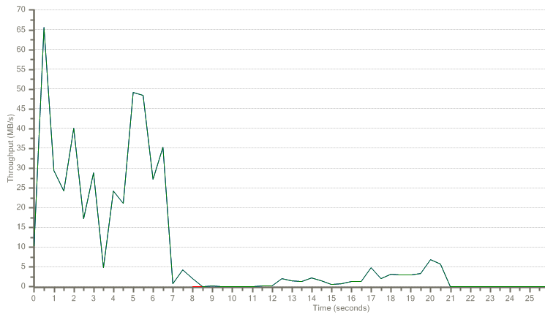

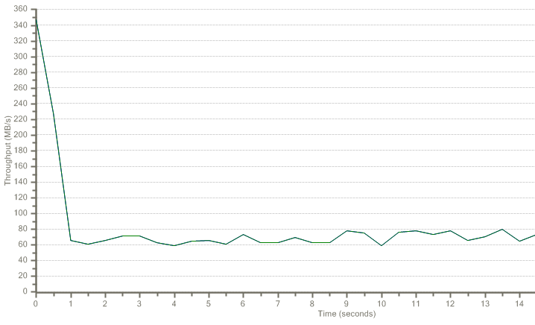
Windows 7

Debian GNU/Linux
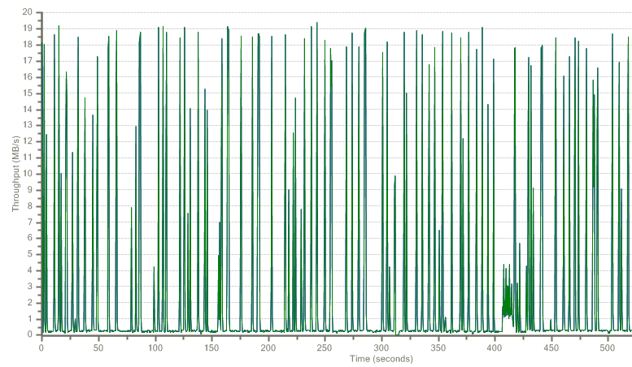
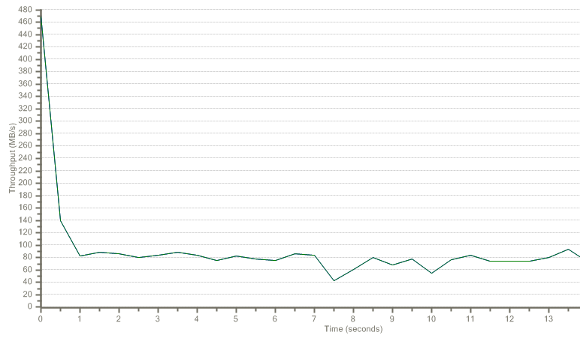
Xubuntu

4.2.2. Исследование NFS и ProFTPd

При измерении производительности других NAS серверов с использованием NASPT были обнаружены следующие ошибки:

Имя сервера | Тип ошибки
NFS | Превышение времени ожидания семафора
ProFTPd | FTPUSE требует минимум 512 Mб свободного места на жестком диске

4.3. Применение IOzone

С использованием IOzone проведены четыре ограниченных теста пропускной способности NFS: n=140, 625, 3000, 10000 (Кб), где n — размер файла.

Параметры, протестируемые IOzone:

write | запись данных
rewrite | повторная запись данных
read | чтение данных
reread | повторное чтение данных
fwrite | запись метаданных
frewite | повторная запись метаданных
fread | чтение метаданных
freread | повторное чтение метаданных

4.3.1. Табличное представление данных

N=140

block | write | rewrite | read | reread | fwrite | frewrite | fread | Freread
4 | 103 | 95 | 1729062 | 2030076 | 828868 | 795597 | 1295373 | 2456753
8 | 196 | 182 | 2126163 | 3246339 | 900084 | 1015373 | 2829187 | 2227807
16 | 380 | 474 | 2617909 | 3360827 | 864573 | 1243805 | 2003479 | 2555933
32 | 835 | 765 | 3286980 | 3364282 | 1243967 | 1488689 | 2068018 | 1506301
64 | 1857 | 1701 | 3287983 | 3668633 | 714727 | 1912952 | 2912705 | 4122775
128 | 3028 | 3070 | 2789052 | 2719536 | 1684135 | 1406008 | 2972399 | 1804779

N=625

block | write | rewrite | read | reread | fwrite | frewrite | fread | Freread
4 | 101 | 102 | 1857681 | 1341845 | 873935 | 931445 | 1925862 | 979535
8 | 217 | 210 | 2235646 | 2889393 | 532834 | 1106390 | 2066596 | 3120232
16 | 406 | 417 | 1250558 | 1485391 | 1289427 | 1066489 | 2690890 | 3608496
32 | 818 | 786 | 2775338 | 1942654 | 1407631 | 1388319 | 2827061 | 3925215
64 | 1667 | 1598 | 2864964 | 4235743 | 1312034 | 1582234 | 3164974 | 3667918
128 | 3040 | 2782 | 3608224 | 4412771 | 1117672 | 893384 | 3028767 | 4129314
256 | 5539 | 5573 | 4159613 | 4881316 | 849125 | 1368734 | 2627228 | 3121747
512 | 8725 | 10264 | 5445984 | 4972240 | 1678397 | 1821518 | 3789736 | 4693391

N=3000

block | write | rewrite | read | reread | fwrite | frewrite | fread | Freread
4 | 98 | 98 | 1924439 | 2123143 | 430537 | 749085 | 1952000 | 2096542
8 | 184 | 169 | 2293783 | 2150418 | 1216981 | 1112324 | 2473074 | 2681104
16 | 380 | 380 | 2592915 | 3116904 | 1196825 | 1207469 | 2661920 | 3027999
32 | 792 | 778 | 2755468 | 2289124 | 1319754 | 1420521 | 3230943 | 3404848
64 | 1514 | 1493 | 2671335 | 3138977 | 1479368 | 1340055 | 2926247 | 1399287
128 | 2862 | 2851 | 2858268 | 3050721 | 1489794 | 1375762 | 3001342 | 1448764
256 | 5488 | 5406 | 2525474 | 3348663 | 974712 | 984626 | 2474368 | 2679573
512 | 8955 | 9875 | 2683555 | 2588550 | 914575 | 1067993 | 2949301 | 2844223
1024 | 16340 | 16380 | 3309151 | 3126191 | 951626 | 1501518 | 2642745 | 2723738
2048 | 25017 | 24719 | 2534920 | 2553447 | 1287266 | 1038597 | 1782453 | 2169302

N=10000

block | write | rewrite | read | reread | fwrite | frewrite | fread | Freread
4 | 96 | 97 | 1937995 | 1989303 | 751263 | 650026 | 1875134 | 1933475
8 | 194 | 195 | 2376451 | 2469066 | 899450 | 815060 | 2003648 | 2126281
16 | 374 | 362 | 2345267 | 2385463 | 1074806 | 1064295 | 2364129 | 2562108
32 | 756 | 772 | 2613641 | 2633588 | 924023 | 1147446 | 2639803 | 2034261
64 | 1451 | 1463 | 1844451 | 2671674 | 1213421 | 1202173 | 2680277 | 2848413
128 | 2850 | 2891 | 2800476 | 2009679 | 1246437 | 1224125 | 2883795 | 2946840
256 | 5274 | 5393 | 2738422 | 2863114 | 792572 | 834432 | 2434489 | 2673154
512 | 9727 | 9593 | 2404932 | 2789767 | 701273 | 748711 | 2362901 | 2428422
1024 | 15635 | 13621 | 1870470 | 1896652 | 689558 | 591945 | 1922049 | 2133790
2048 | 23953 | 23957 | 1685575 | 1757921 | 573468 | 801731 | 1517887 | 1575401
4096 | 27427 | 25205 | 1303830 | 1408787 | 709258 | 1096368 | 1357415 | 1269694
8192 | 28639 | 35401 | 1130849 | 1366684 | 920042 | 1006621 | 1235399 | 1237664

4.3.2. Графическое представление результатов

По горизонтальной оси размер файлов в (Кб), а по вертикальной оси скорость чтения/записи в (Кб/c).

N=140

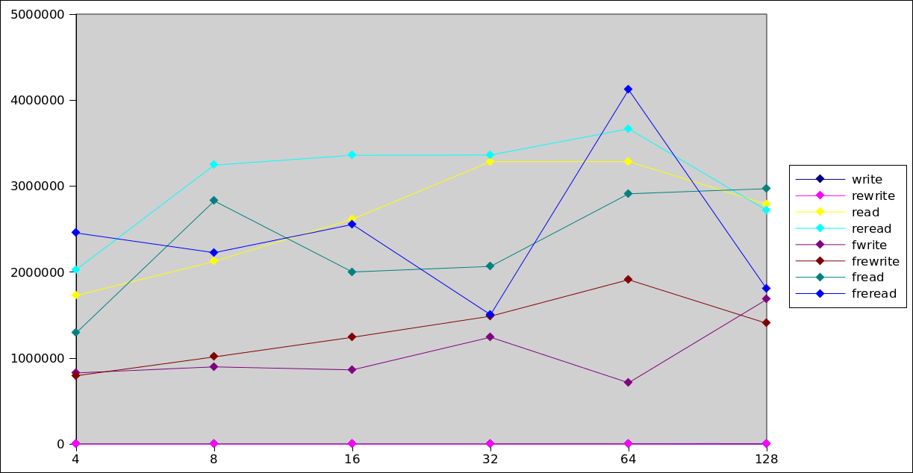

N=625

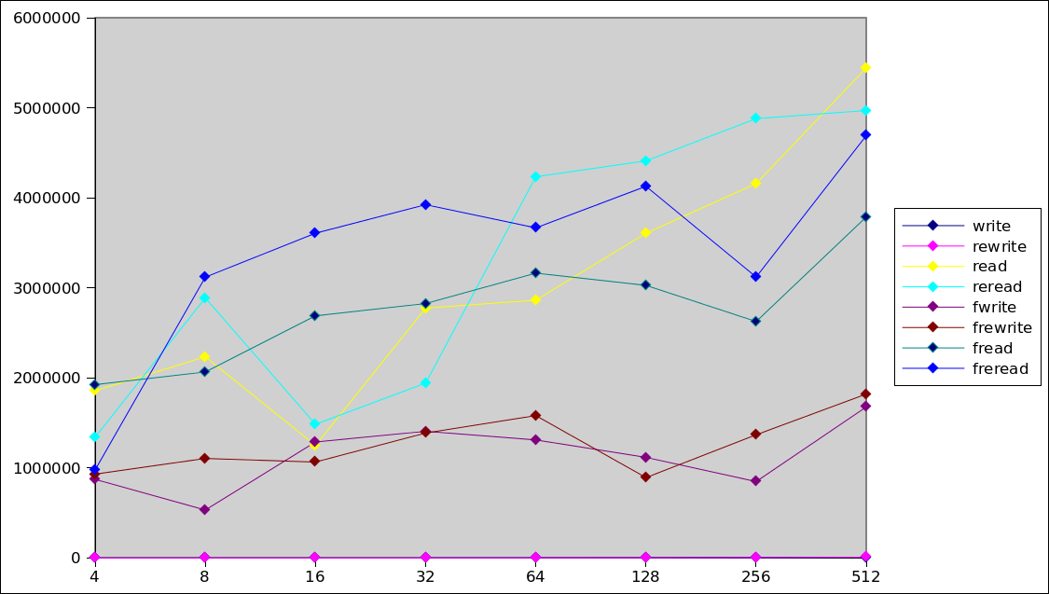
N=3000

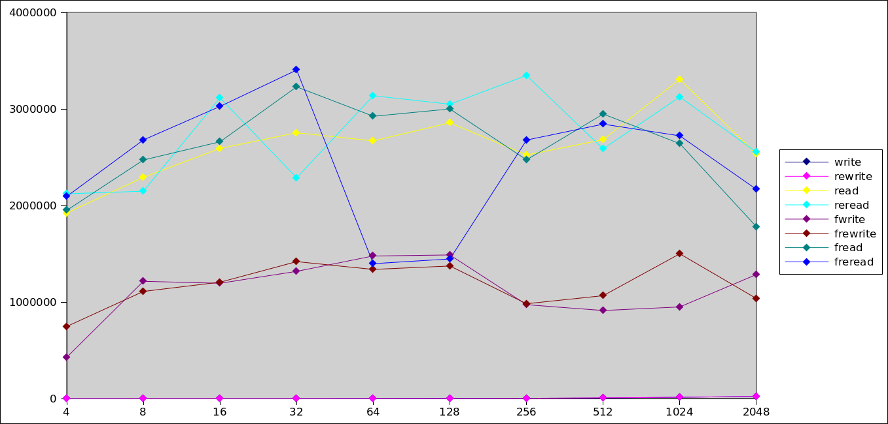

N=10000

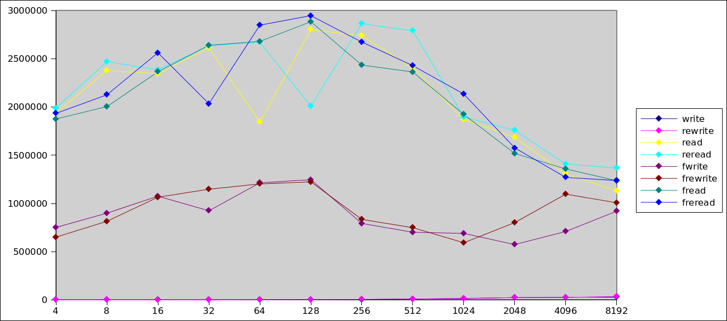

4.4. Применение SPECsfs

4.4.1. CIFS

Пропускная способность (опц/с) | Время отклика (мс)
6578 | 0,8
16474 | 1,4
25333 | 1,7
31827 | 2,1
36121 | 2,4
45479 | 2,9
50713 | 4,0
59686 | 5,6
64050 | 7,2
73145 | 8,5

4.4.2. NFS

Запрашиваемые нагрузки (опц/с) | Пропускная способность (опц/с) | Время отклика  (мс)
6500 | 6578 | 0,9
13000 | 13371 | 1,5
19500 | 19752 | 1,8
26000 | 26453 | 2,3
32500 | 32890 | 2,6
39000 | 39208 | 3,1
45500 | 45914 | 4,0
52000 | 52310 | 5,7
58500 | 58641 | 7,4
65000 | 65766 | 8,5

4.4.3. Сводная таблица данных

Сервер | Пропускная способность | Время отклика
CIFS | 73143 опц/c | 4.31 мс
NFS | 65766 опц/c | 4.52 мс

5. Параметры, влияющие на производительность NAS

На производительность сетевых хранилищ влияют программные свойства и свойства машин.

5.1. Свойства машин

- Сеть
- Винчестер:
— скорость вращения
— размер КЭШa
— интерфейс подключения винчестера
- Частота процессора

5.2. Программные свойства

- Тип операционной системы
- Тип файловой системы
- Наличие конкурирующих процессов
- Объем оперативной памяти

6. Сравнительный анализ протестируемых серверов

6.1. Производительность Samba NASPT

ATA (Advanced Technology Attachment) — параллельный интерфейс подключения жёстких дисков и оптических дисководов к компьютеру. SATA (Serial ATA) — последовательный интерфейс обмена данными с накопителями информации, являющийся усовершенствованной версией ATA и работающий на более высоких частотах. За счет использования SATA и большой частоты процессора увеличивается скорость передачи данных, следовательно, лучшая пропускная способность получается под Xubuntu.
Объем оперативной памяти влияет на доступ к имеющимся файлам и на размер передаваемых файлов, поэтому данные показатели самые низкие под Windows XP, где объем оперативной памяти равен всего лишь 0,5 Гб, зато быстрое обслуживание записи файлов. Одни недостатки компенсируют другие.

6.2. Производительность NFS, полученная IOzone

IOzone действует статически и блоками. Чем больше блок, тем выше скорость чтения и записи дисков. NFS полезен в случае проигрывания небольших файлов, например, текстовых. Чтение и запись метаданных проходит быстрее по сравнению с обработкой самих данных.

6.3. Производительность CIFS и NFS, полученная SPECsfs

Тест SPECsfs оценивает производительность NFS и CIFS, измеряя время отклика сервера при различных величинах нагрузки. Обычно сервер обрабатывает запросы быстрее при невысоком уровне загрузки; когда загрузка растет, то растет и их время отклика. Тестирование показало, что пропускная способность CIFS выше, чем NFS.

7. Способы повышения производительности NAS

На сегодняшний день существует несколько способов повышения производительности сетевых хранилищ.

7.1. Виртуализация

Мощным средством, которое оптимизирует производительность и упрощает управление в средах сетевого хранения, является виртуализация хранения. Это маскировка или сокрытие сложной организации систем хранения. Виртуализация позволяет сделать прозрачной для IT-администраторов некоторые специфичные комбинации и конфигурации устройств хранения данных. Преимущества, предоставляемые виртуализацией, зависят от типа реализации и сетевого окружения: одни разрешают распределять емкость системы хранения между несколькими серверами приложений, другие - управлять группой устройств хранения как одним физическим устройством.
Виртуализация значительно упрощает добавление и поддержку устройств хранения. Графическое представление хранилищ позволяет администратору легко манипулировать ими по мере необходимости. Он может динамически изменять права доступа к виртуальным томам. Устройства хранения можно обслуживать и модернизировать, не прерывая работу приложений. Благодаря виртуализации облегчается создание резервных копий и удаленное копирование данных.
Сейчас наиболее перспективное решение виртуализации хранения - концепция на основе сети хранения, которая представлена двумя вариантами реализации: асимметричной (out-of-band) и симметричной (in-band).

При асимметричной виртуализации управляющее ПО устанавливается на специальной станции или приставке (appliance), которая обменивается данными с программами-агентами на серверах приложений по сети TCP/IP. Агенты на серверах приложений динамически настраивают представление доступных ресурсов хранения в соответствии с получаемой от управляющей станции информацией. Даже если управляющая станция какое-то время недоступна, серверы приложений могут обрабатывать запросы ввода-вывода без потерь. Помимо обеспечения работы управляющего ПО, станция (приставка) может выполнять и другие функции, например миграцию. После установки новой системы хранения на нее переносятся данные со старой системы без обращения к серверам приложений. После физического копирования станция может передать агентам на серверах приложений новую конфигурацию для работы с новой системой хранения.
При симметричном варианте виртуализация хранения тоже реализуется с помощью приставки, однако (в отличие от асимметричного режима) через нее проходят еще потоки данных между серверами приложений и системами хранения. Помимо функций кэширования приставка может предоставлять без привязки к конкретной платформе функции расщепления, локального и удаленного зеркалирования данных, а также копирования по состоянию на определенный момент времени (point-in-time). Симметричная виртуализация обеспечивает наилучшую защиту данных и более простое управление по сравнению с другими подходами к построению подобных решений. Например, в такой конфигурации нужны только две зоны: одна для серверов приложений, другая для систем хранения, т. е. сервер приложений не сможет получить доступ к системе хранения без разрешения, полученного от приставки. Для симметричной виртуализации не требуется устанавливать на серверах приложений дополнительное ПО, а поскольку программные средства виртуализации работают на стандартном оборудовании, то его не надо сертифицировать для подключенных систем хранения.

7.2. Кластеризация

Файловый отказоустойчивый Web-кластер DEPO является решением для реализации балансировки нагрузки между несколькими web-узлами для повышения производительности и доступности данных. Технология Network Load Balancing, ставшая основой данного решения, позволяет выполнять динамическое распределение поступающих сетевых запросов по различным узлам кластера. Отказоустойчивость файл-сервера достигается за счет физического разделения систем управления и систем хранения информации. Создание кластера осуществляется с применением технологии Microsoft Cluster Service.

7.3. Кэширование

Кэширование в памяти сервера уменьшает время доступа по сети за счет исключения времени обмена с диском сервера. При этом файловый сервер может использовать для кэширования своих файлов существующий механизм локального кэша операционной системы, не применяя никакого дополнительного программного кода. Однако кэширование только в памяти сервера не решает всех проблем — скорость доступа по-прежнему снижают задержки, вносимые сетью, и перегруженность процессора сервера при одновременном обслуживании большого потока сетевых запросов от многочисленных клиентов. Кэширование на стороне клиента - это способ кэширования файлов, который подразделяется на кэширование на диске клиента и в памяти клиента, исключает обмен по сети и освобождает сервер от работы после переноса файла на клиентский компьютер. Использование диска как места временного хранения данных на стороне клиента позволяет кэшировать большие файлы, что особенно важно при применении модели загрузки-выгрузки, переносящей файлы целиком.

Заключение

Оптимальный NAS-сервер – это Samba. Он полезен в случаях поддержки многочисленных пользователей и виртуализации. Высокие показатели производительности NAS обусловлены архитектурой компьютеров. Пропускная способность NAS зависит от аппаратного обеспечения (сеть), функции устройства – от программного (объем оперативной памяти, количество жестких дисков). Также влияют некоторые характеристики винчестера: тип подключения, скорость вращения, частота.
Один и тот же сервер можно ставить на разные машины и, соответственно, получать отличающиеся друг от друга показатели производительности.
Чтобы повысить производительность и обеспечить отказоустойчивость, систему надо сделать комбинированной.
Некоторые сетевые протоколы предоставляют сквозную расширяемость. Это также позволяет добиться значительного повышения производительности отдельных приложений.

Список литературы

- Олифер В. Г., Олифер Н. А. «Сетевые операционные системы». – 538с., СПб.: Питер, 2005
- Олифер В. Г., Олифер Н. А. «Компьютерные сети». – 957 с., СПб.: Питер, 2009
- Таненбаум Э. Вудхалл А.«Операционные системы: разработка и реализация». 575 с., СПб.: Питер, 2006

